ПИШПЕК
Сведения для этой эпохи пока не найдены
42.80591, 74.57798

Фотография пока не добавлена
РУССКИЙ
Сведения для этой эпохи пока не найдены.

ФРУНЗЕ
ВДНХ
42.80591, 74.57798
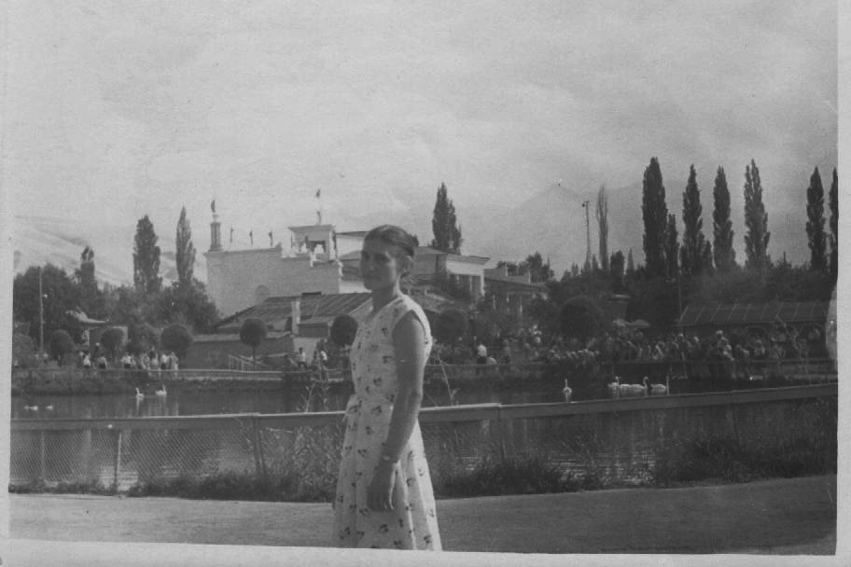
ВДНХ · 50-х годов
РУССКИЙ ВДНХ
Фото 50-х годов.
Источник: https://bimap.su/description/frunze/79_VDNX.txt · BIMAP
Фотографии и материалы принадлежат их авторам; лицензия не указана

БИШКЕК
Сведения для этой эпохи пока не найдены
42.80591, 74.57798

Фотография пока не добавлена
РУССКИЙ
Сведения для этой эпохи пока не найдены.

